Felipe de Freitas Pereira
Nilton Leonardo Pereira Alves

PROJETO INTERDISCIPLINAR I
MODELAGEM DE NEGÓCIO

Curitiba
2018

Concepção

Lista dos interessados
Interessado | Descrição
Bar | Dono dos estabelecimentos que buscam divulgar seus e eventos e/ou produtos através da plataforma para os usuários no raio de alcance.
Cliente | Clientes dos estabelecimentos que buscam o que está acontecendo ao seu redor e ainda buscam comodidade e agilidade.

Ponto de vista
Interessado | Ponto de vista
Bar | Necessidade de agilidade no contato com os clientes, possibilidade  do cliente executar o pedido através do próprio aplicativo.
Cliente | Saber em tempo real os eventos do estabelecimento, agilidade dos garçons no atendimento e entregas dos seus pedidos, acompanhamento de valores em uma comanda virtual.

Áreas em comum
Requisitos | Descrição dos requisitos em comum
Promover os eventos e contatar os clientes através de mensagem, comanda virtual, onde o cliente acompanha os valores em tempo real e fornecer formas de pagamentos (crédito, débito, paypal, etc) | O software está no meio campo entre o cliente o estabelecimento, melhorando assim o desempenho e agilidade nos atendimentos.

Áreas em conflito
Requisitos | Descrição do conflito
Saber os eventos, evitar filas e agilizar o atendimento. | Envia mensagens automáticas para o cliente com o aplicativo convidado para os eventos.  O cliente deseja evitar filas encerrando o a comanda através do aplicativo e efetuando o pagamento em débito ou crédito. O cliente tem rapidez no atendimento efetuando seus pedidos pelo aplicativo utilizando um menu virtual disponibilizado pelo estabelecimento.  O estabelecimento deseja que os garçons ainda anotem os pedidos pessoalmente para ter controle sobre os pedidos, o estabelecimento deseja que o cliente encerre sua comanda diretamente no caixa.

Perguntas a serem feitas ao cliente para ajudar a elucidar o entendimento do problema a ser resolvido.

• Quem está por trás da solicitação deste trabalho?
R: O próprio Mercado, pois não vejo um dispositivo como este.
• Quem usará a solução?
R: Tanto o estabelecimento como os clientes.
• Qual será o benefício econômico de uma solução bem-sucedida?
R: O cliente tendo sua comanda virtual Evita que valores a mais sejam pagos, o estabelecimento Evita prejuízo com a perda das comandas de papel.
• Há uma outra fonte para a solução que você precisa?
R: Desconheço no Mercado atual algo com os mesmos requisitos do dispositivo ofertado.
• Quais problemas esta solução tratará?
R: Para o estabelecimento possivelmente melhorara o número de clientes, ao enviar a mensagem de convite o estabelecimento atinge todas as pessoas que tem o aplicativo na mesma cidade.
Para o cliente, resolvera o problema de filas, e também saberá em tempo real os eventos de todos os estabelecimentos que utilizam software.
• Você pode me indicar o ambiente de negócios em que a solução será usada?
R: Bares e casas noturnas.
• Restrições ou problemas de desempenho afetam a maneira com que a solução será abordada?
R: Será algo muito bem estruturado para que tenha o mínimo possível de problemas.
• Você é a pessoa correta para responder estas perguntas?
R: Sim, pois sou o dono da ideia a por em pratica.
• Minhas perguntas são relevantes para o problema?
R: Sim, através das perguntas consigo entender melhor suas necessidades.
• Estaria eu fazendo perguntas demais?
R: Quanto melhor conhecer as necessidades melhor será a solução dos problemas.
• Alguma outra pessoa pode me prestar informações adicionais?
R: Sim terá uma opção de sugestões para que os próprios clientes podem sugerir algo.
• Deveria eu perguntar-lhe algo mais?
R: Acredito que com as questões abordadas sejam o suficiente.

Solicitação de produto

Nossa pesquisa tem o intuito de buscar uma aproximação entre o estabelecimento e os clientes, visando a presentar uma modernização da forma de atendimento para o melhor funcionamento do estabelecimento, em vista que mais de 70% dos clientes reclamam de filas nos caixas para pagamento e na demorar dos garçons em lhe trazer os pedidos.
A função desse software é fazer o meio de campo melhorando assim essa comunicação, facilitando os pedidos através da comanda virtual e o fechamento de comanda reduzindo em muito o tempo de espera nas filas, facilitando o trabalho dos garçons e funcionários. O sistema de mensagens funcionam da seguinte maneira, o estabelecimento manda mensagens de convites com textos escritos mostrando os eventos que o estabelecimento realizará, essa mensagem é recebido por todos os clientes que estejam na cidade e contenham o aplicativo em seus dispositivos moveis, ao chegar no estabelecimento o cliente realiza seu check in tendo assim acesso ao cardápio e a comanda de pedidos virtuais, facilitando assim a realização dos seus pedidos e acompanhamentos dos seus gastos.

Levantamento

Lista dos objetos
Objeto | Descrição
Painel de controle | O painel que contém todas as teclas de controle do sistema.
Comanda virtual | Acesso ao cardápio e aos valores em tempo real.

Lista dos serviços
Serviços | Ponto de vista
Raio de Localização | Todos os clientes conseguem verificar o que está acontecendo nos estabelecimentos cadastrados que estão nas proximidades.
Mensagem convite | Todos os clientes que tenham o app recebem uma mensagem editada pelo estabelecimento informando os clientes sobre os eventos que serão realizados.
Check-in | Comprovação que o cliente está no estabelecimento, tendo acesso ao cardápio e a comanda virtual. Opção de reserva de mesas, camarotes, etc.)
Comanda virtual | Possibilita o acompanhamento em tempo real da fatura a ser quitada. E melhora na rapidez de atendimento pois o cliente realiza seus pedidos pelo próprio aplicativo. Opção de compra antecipada de produtos oferecidos pelos estabelecimentos.
Encerramento de comanda | O cliente fecha sua comanda no aplicativo tendo a opção de pagar diretamente através dele, evitando assim filas e otimizando o tempo.
Saída do estabelecimento | Ao efetuar o pagamento pelo aplicativo o cliente recebe seu extrato virtual de pagamento e um código de pagamento que deverá ser utilizado para a saída do estabelecimento.

Listas de restrições
Restrição | Descrição
Ser funcional | Tanto o software por parte da empresa como o aplicativo por parte do cliente devem ser de fácil uso e compreensão e interação.
Sistemas operacionais necessários | Software Compatível com Windows, Linux e mac OS. Aplicativo compatível com Android a partir de 4.2 e IOS.

Atores
Ator | Descrição | Meta
Gerente | Gerente do estabelecimento. | Enviar as mensagens convite, confirmar o check-in de entrada e saída.
Garçons | Funcionários do estabelecimento | Agilizar a entrega dos pedidos

CASOS DE USO
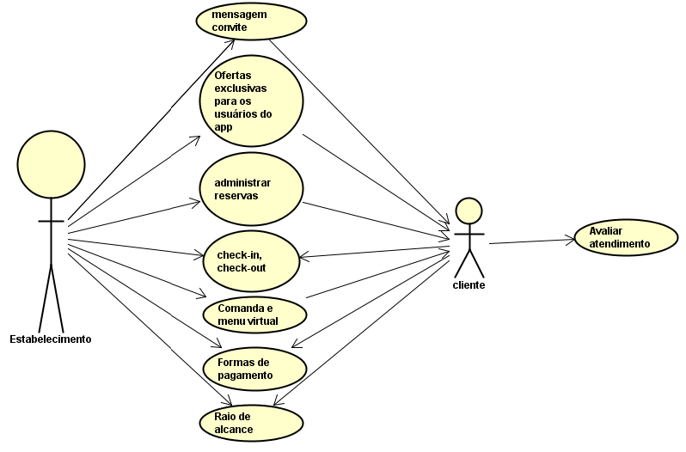
DIAGRAMA DE CASO DE USO

Nome do caso de uso: | 1. Log In
Ator: | Gerente.
Meta do contexto: | Acesso a plataforma de configurações.
Precondições: | Configurações.
Cenário: | - Gerente acessa a pagina inicial  - O sistema retorna a pagina de log in .  - O gerente digita usuário e senha .  - O sistema busca em banco de dados as credencias e retorna com a liberação do acesso.
Exceções: | - Usuário e/ou senha incorreto.  - Usuário não cadastrado.  - Em caso de erro, o sistema gera nova lista.  - Clientes não localizados no raio de alcance.
Questões em aberto: | - Não existe forma de o estabelecimento monitorar o cliente que não esteja em seu estabelecimento. Usuário não cadastrado.  - O gerente pode liberar um acesso diferenciado para determinado funcionário para que ele tenha acesso a demais funcionalidades, como poder enviar as mensagens e efetuar check in e check out  - O gerente tem um acesso que pode visualizar os demais acessos, menos o do cliente, único acesso que ele tem do cliente são os pedidos realizados dentro do estabelecimento.

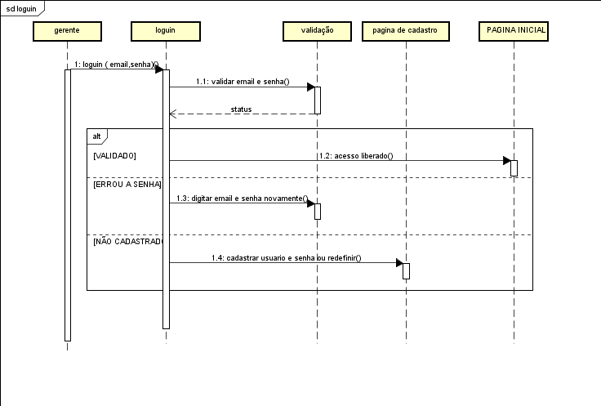
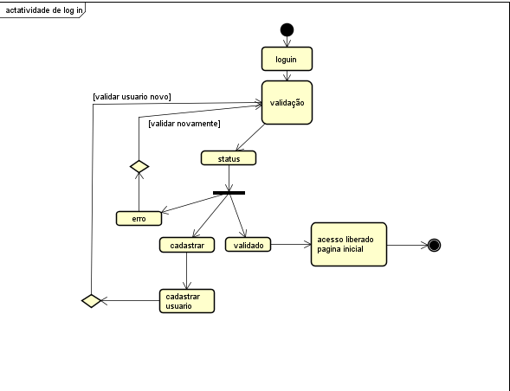

Nome do caso de uso: | 2. Mensagem convite
Ator: | Gerente
Meta do contexto: | Enviar mensagens convite para os clientes que estejam na mesma cidade e região, os convidando para os evento.
Precondições: | Clientes cadastrados que estejam no raio de alcance.
Cenário: | - Gente acessa a plataforma.  - o sistemas já esta com os recusos disponíveis para utilização do administrador.  - O gerente gera uma lista de clientes,  - O sistema retorna uma lista de clientes que estão no raio de alcance.  - Gerente envia convite  - O sistema atualiza lista de clientes novos no raio de alcance  - Gerente envia convite para novos clientes.  - Sistema retorta confirmação de envio.
Exceções: | - Em caso de erro, o sistema gera nova lista.  - Clientes não localizados no raio de alcance.
Questões em aberto: | - Em caso de erro, o sistema gera nova lista.  - Clientes não localizados no raio de alcance.  - O painel de controle do gerente tem autonomia de enviar as mensagens convites.  - As mensagens podem ser enviadas a qualquer momento, tanto antes ou durante o evento.  - O gerente pode liberar um acesso diferenciado para determinado funcionário para que ele tenha acesso a demais funcionalidades, como poder enviar as mensagens e efetuar check in e check out  - O gerente tem um acesso que pode visualizar os demais acessos, menos o do cliente, único acesso que ele tem do cliente são os pedidos realizados dentro do estabelecimento.

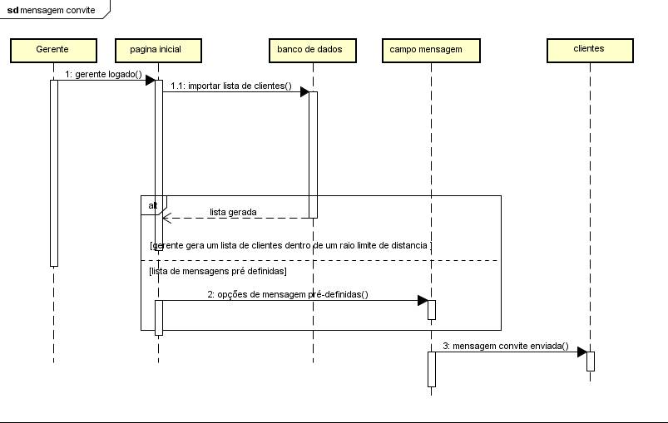
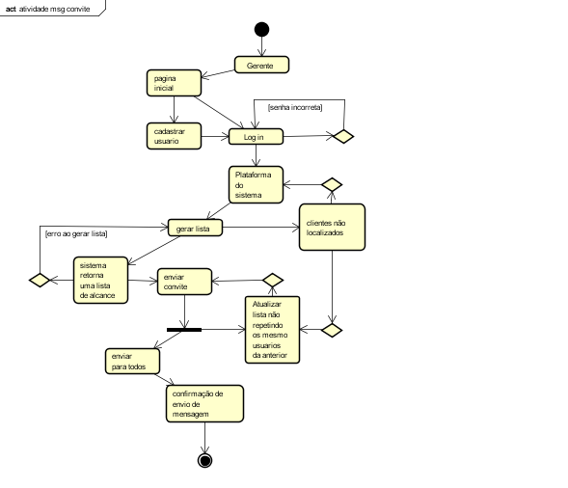

Nome do caso de uso: | 3. Ofertas exclusivas para os usuários do app.
Ator: | Gerente.
Meta do contexto: | Oferecer vantagens para conseguir e fidelizar mais clientes para o estabelecimento.
Precondições: | Clientes cadastrados que estejam no raio de alcance.
Cenário: | - Gerente cria uma oferta.  - Sistema pergunta qual tipo de oferta a ser criada  - O gerente escolhe o tipo de oferta a ser criada (oferta da hora, oferta do dia, oferta da semana e oferta do mês).  - Gerente seleciona que tipo de oferta que deseja inserir  Sistema confirma o cadastro as ofertas.
Exceções: | - Oferta da hora só pode ser criada no momento da ação.  - Oferta diária deve ser criada com no mínimo 12 horas de duração  - Oferta semanal deve ser criada com no mínimo 5 dias de antecedência.  - Oferta mensal liberada apenas em meses comemorativos
Questões em aberto: | Definir com o estabelecimento os meios de ofertas oferecidas.

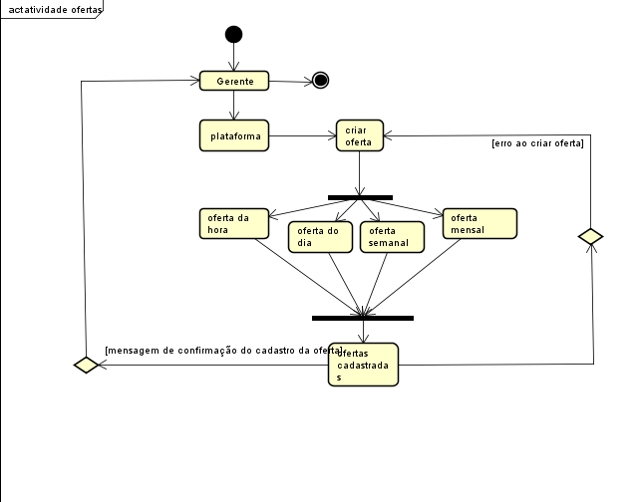
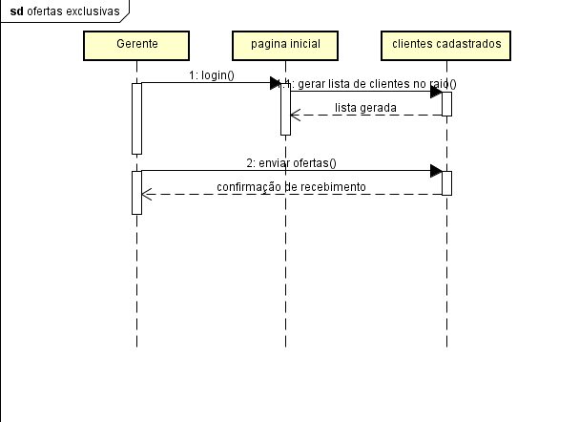

Nome do caso de uso: | 4. Cadastro de reservas
Ator: | Gerente
Meta do contexto: | Poupar tempo através das reservas antecipadas
Precondições: | Disponibilidade nos estabelecimentos
Cenário: | - Gerente acessa a plataforma de cadastro de reservas  - Sistema pergunta que tipo de reserva vai ser criada (diária, semanal ou mensal)  - Gerente adiciona os horários e datas disponíveis para reserva.  - Vagas cadastradas no sistema.
Exceções: | - O sistema de reserva diária deve ser criado com no mínimo 24h de antecedência.  - Reservas semanais devem ser inseridas apenas para o período de 7 dias.  - Reservas mensais devem ser criadas para os dias durante todo o mês.
Questões em aberto: | Caso o estabelecimento trabalhe com o perfil de reservas.

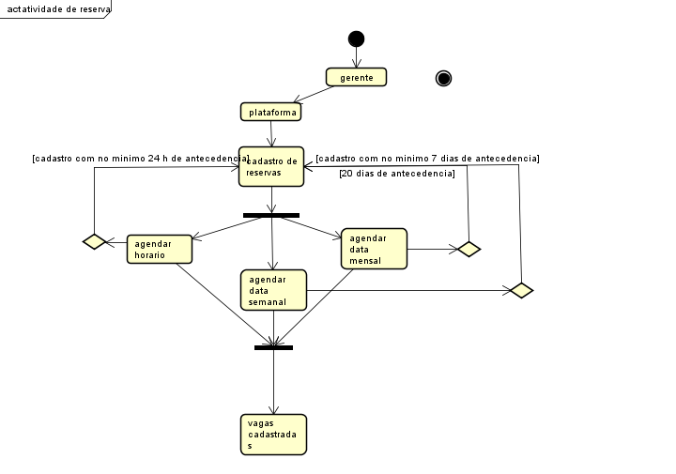
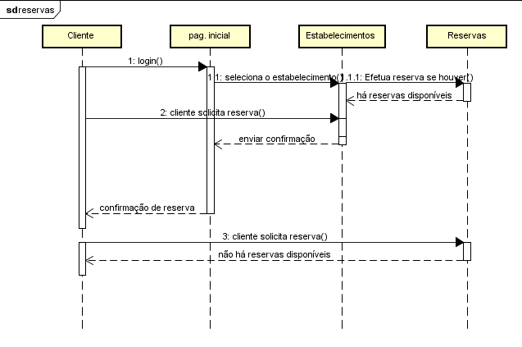

Nome do caso de uso: | 5. Check-in e Check-out
Ator: | Clientes cadastrados
Meta do contexto: | Abrir comanda virtual, mostrar que está no estabelecimento e encerramento de comanda e saída
Precondições: | O cliente tem a opção de abrir comanda virtual ou não
Cenário: | - O cliente através da sua plataforma mobile faz o check-in.  - O sistema confirma o check-in do cliente liberando demais recursos dentro da plataforma.  - Após a confirmação do check-in pelo sistema o cliente terá acesso à comenda virtual, podendo assim realizar seus pedidos.  - Após a abertura de comenda e a realização de pedidos o cliente pode optar pelo fechamento da comanda através do dispositivo.  - Após o cliente solicitar o fechamento de fatura o sistema realiza todo o calculo e gera o valor final.  - O cliente realiza o pagamento  - O gerente valida o pagamento liberando assim o check-out .
Exceções: | Caso gere algum conflito sistêmico o gerente terá acesso ao relatório de consumo, realizando manualmente o check in e check out .  Nesse caso dispositivo enviara para os desenvolvedores um relatório de bug
Questões em aberto: | Promover uma maneira que o cliente queira utilizar a comanda virtual após fazer o check-in para ter um controle maior sobre quem está no local

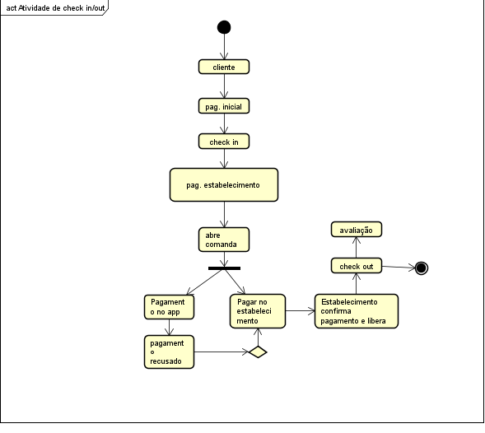
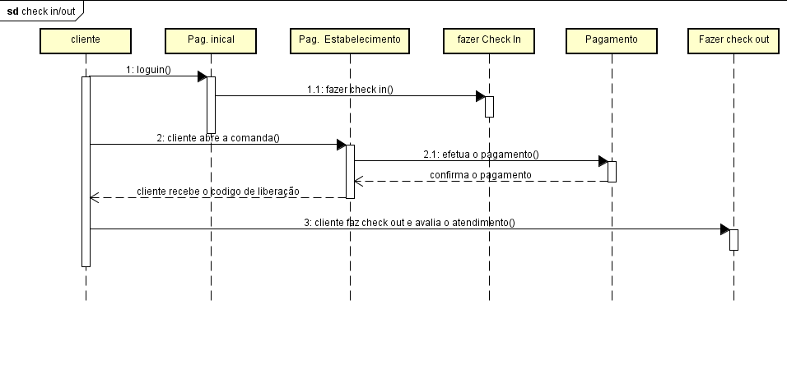

Nome do caso de uso: | 6. Fomas de pagamento
Ator: | Estabelecimento
Meta do contexto: | Oferecer formas de pagamento realizadas diretamente através do app.
Precondições: | Os clientes devem ter alguma forma de pagamento cadastrada no app.
Cenário: | - Gerente recebe o indicativo do pagamento efetuado .  - O gerente valida o pagamento.  - Sistema retorna a mensagem de validação  - O gerente autoriza o check-out liberando o encerramento de comanda.  - O sistema valida o check-out e envia uma nota fiscal no e-mail do cliente .
Exceções: | Clientes que não possuem forma de pagamento em cartão no app terão que realizar o pagamento no caixa.
Questões em aberto: | Definir as melhores e mais seguras formas de efetuar o pagamento pelo app.

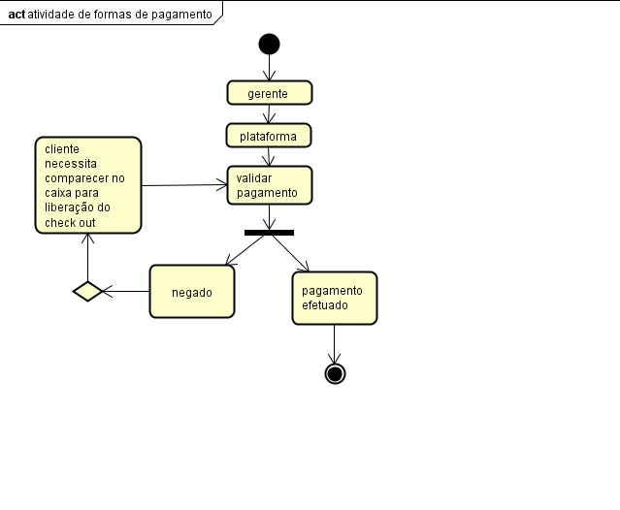
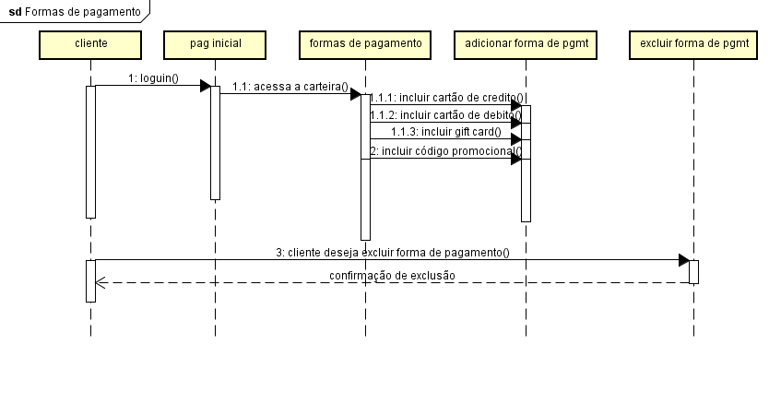

Nome do caso de uso: | 7. Avaliação do atendimento
Ator: | Cliente
Meta do contexto: | Saber a opinião dos clientes a respeito dos estabelecimentos
Precondições: | Todos os clientes cadastrados podem realizar a avaliação.
Cenário: | - Após o realizar o check-out o sistema envia para o cliente a opção de avaliação.  - Cliente escolhe se avalia ou não, e tem a opção de escolher a pontuação que avaliará o estabelecimento.  - Avaliação realizada.  - O sistema retorna uma mensagem finalizando a avaliação
Exceções: | O sistema de avaliação não é obrigatório, logo deve haver por arte do estabelecimento alguma forma de incentivo para que as avaliações sejam feitas de forma correta.
Questões em aberto: | Definir o diferencial que o estabelecimento terá por ter as melhores avaliações

